CHIARELLI Lycée Théodore Aubanel
Stan

Stage 1ère année BTS SIO SLAM
_______________________________________________
HYPER Intermarché


BTS SIO option SLAM Année scolaire 2023-2024

Table des matières
Remerciement 3

Remerciement

Je tien à remercier mon tuteur et son collègue qui m’ont épaulé pendant ces 5 semaines dans lequel j’ai pu avoir beaucoup de conseil et d’aide dans la création d’une application Web et aussi de la refonte de mon portfolio complet. J’ai pu aussi en amont faire de la communication et de l’audiovisuel sur les 2 dernières semaines pour me permettre de débloquer encore plus de connaissance au sein du stage. J’ai passé 5 semaines vraiment sympa à leur coté sans avoir été mis de coté et avec une bonne ambiance au sein de l’entreprise.

Tableau de bord

Semaine 1 | Début d’une création d’application Web dédié à la fidélité des clients et aux offres de réductions des différentes enseignes
Semaine 2 | Continuité de la création de l’application et refonte de mon portfolio car rien n’allais
Semaine 3 | Même chose que la semaine précédente avec la finalisation du portfolio
Semaine 4 | J’ai aidé à la communication sur les réseaux sociaux pour le magasin et géré la production des tournages pour les entreprises affilié au magasin
Semaine 5 | Gestion de production des centres commerciaux affiliés à l’hypermarché

Présentation de L’hyper Intermarché

L’Hyper Intermarché situé à Saint-Amand-Montrond est une enseigne de distribution alimentaire et autres produits et comporte deux autres Intermarché dans le centre commercial :

- Intermarché ma culture : Cette enseigne construite en 2023 pour les travaux de la refonte du grand Intermarché est dédié a la culture tel que la vente de livre, jeux vidéo, papeterie et musique (un mélange entre FNAC et Cultura).

- Intermarché ma maison : Cette enseigne aussi construite en 2023 est une enseigne dédié au bricolage et aux éléments dédié donc a la maison et elle se situe aussi dans le centre commercial de l’hyper Intermarché.

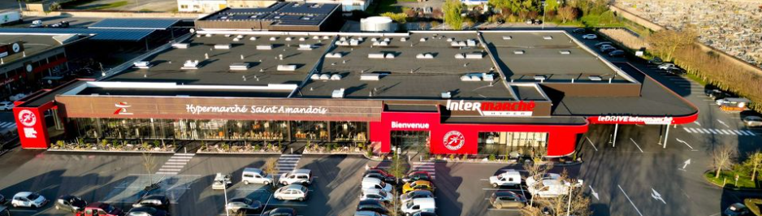

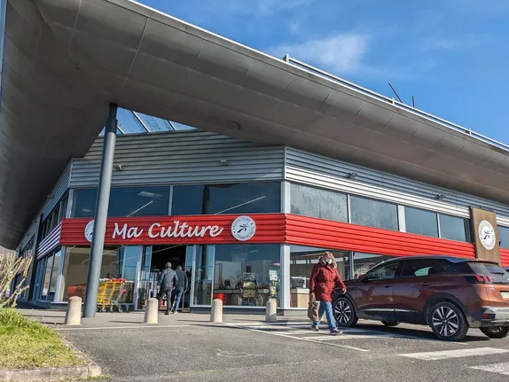

Mon poste :

Le Rôle de mon tuteur et de son collègue sont le marketing & digital ainsi que toute la communication au sein de l’enseigne et des enseignes affiliées :

- Responsable Marketing et Digital (Mon tuteur et moi)
- Responsable Communication (Le deuxième employé et moi)

Voici l’organigramme de l’entreprise «Hyper Intermarché ».

PDG : Mr Pillard

Directeur : Mr Landon

Responsable Marketing & digital :
Adrien HECQ DELHAYE (tuteur)
Responsable communication :
Bastien HECQ DELHAYE

Stagiaire : Stan Chiarelli

Les activités réalisées pendant le stage

- Création d’une application mobile pour les cartes de fidélité des clients et les différentes offres des enseignes.

J’ai commencé par réaliser la page d’accueil auquel j’ai pu rencontrer pas mal de difficulté car il fallait faire fonctionner les offres sélectionné dans l’historique et avoir un suivi en direct pour les clients.

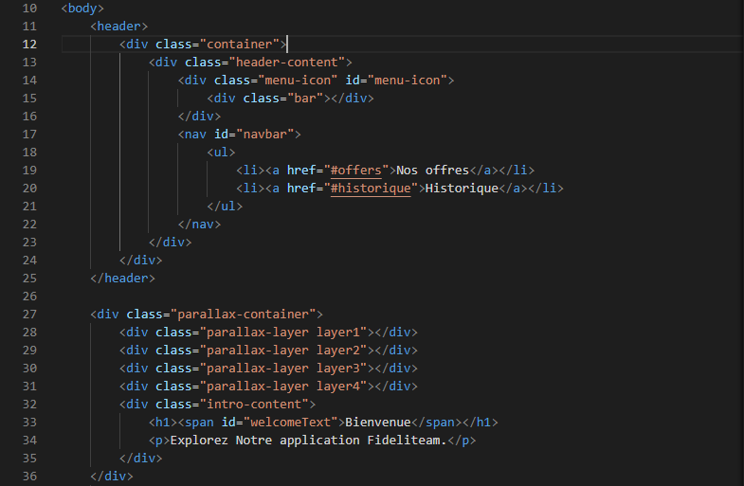

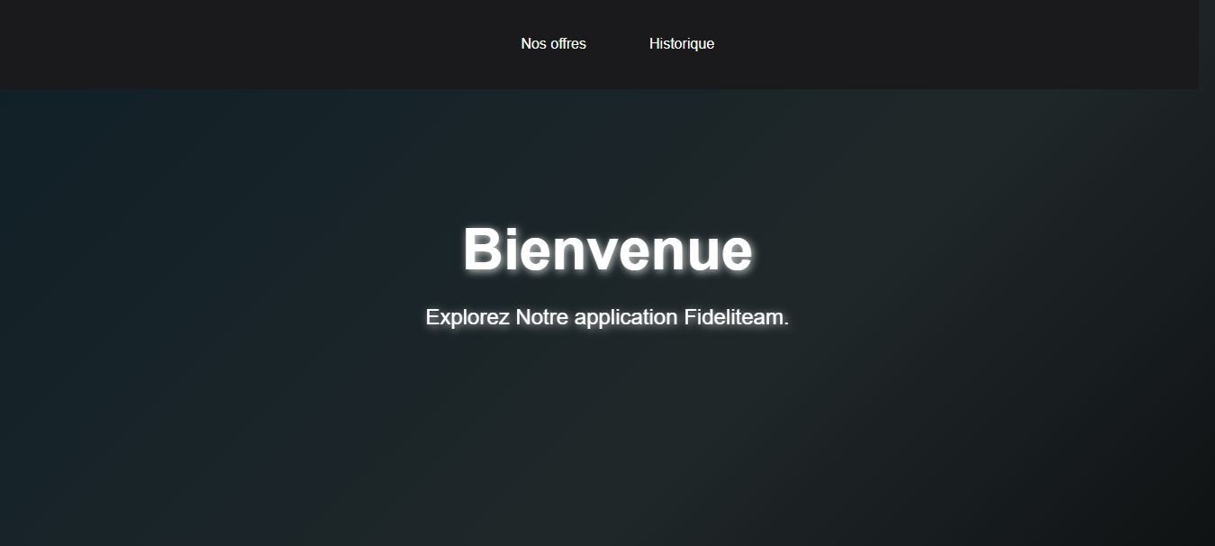

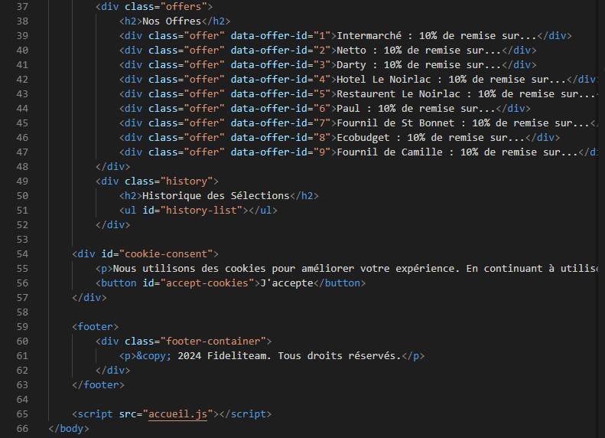

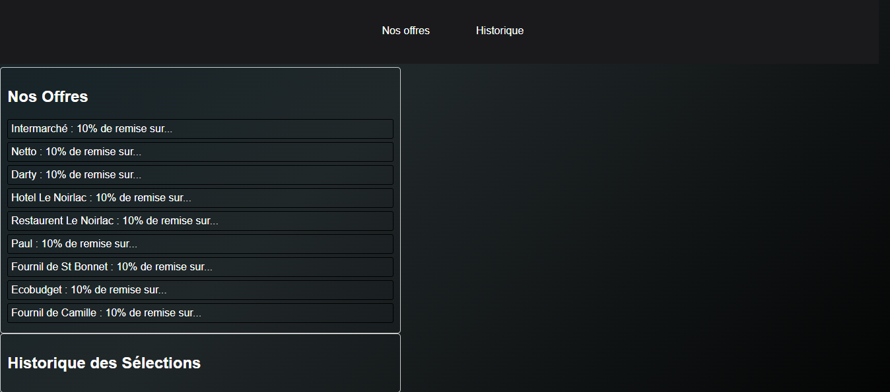

Cette page d’accueil comporte 532 lignes de CSS et du JavaScript

J’ai créé une deuxième page de connexion pour permettre au client de pouvoir se connecter et avoir son compte enregistré dans l’application avec un nom d’utilisateur et un mot de passe. Cette page est simple mais fonctionnelle

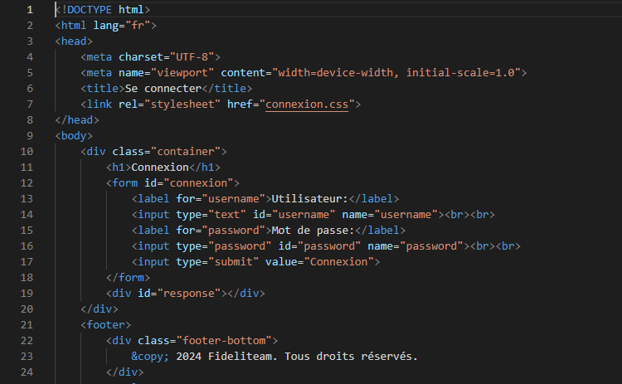

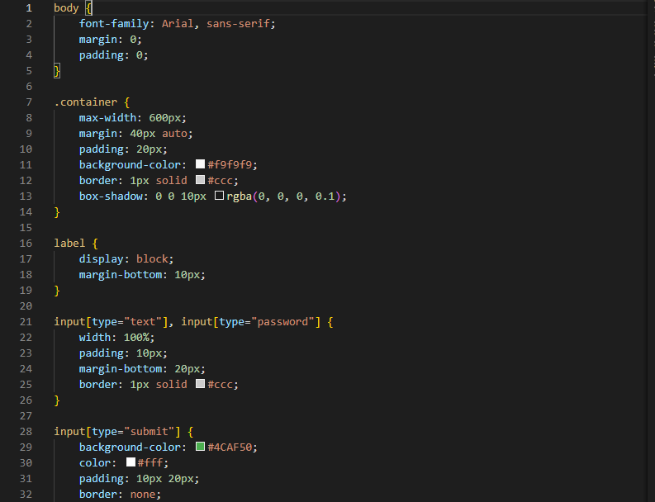
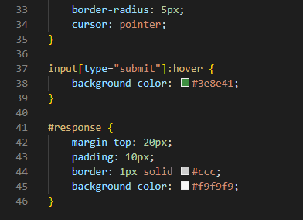
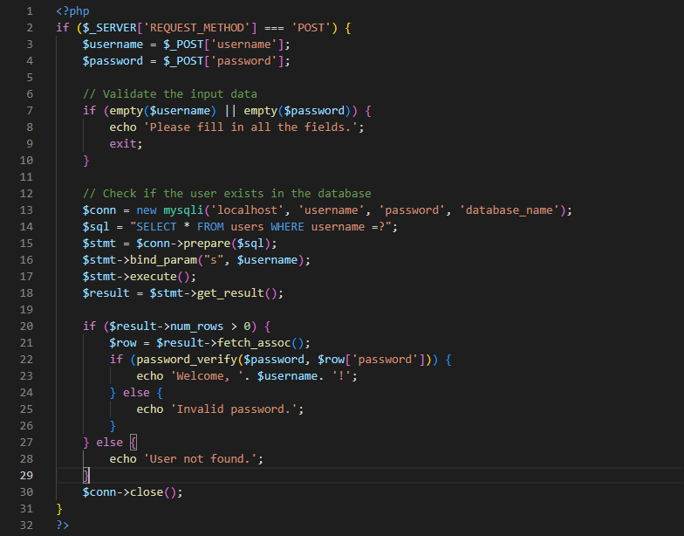

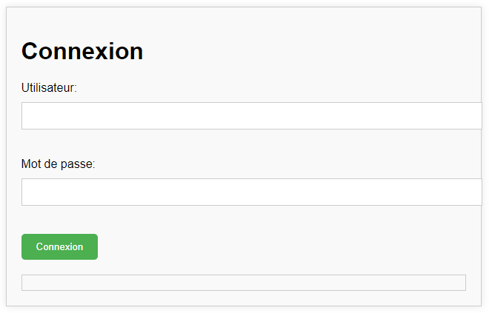

J’ai ensuite créé une page identité qui n’est pas terminée et qui permettais au client de pouvoir mettre son prénom et son nom pour avoir l’identité de la personne avec l’offre qu’elle aura sélectionnée

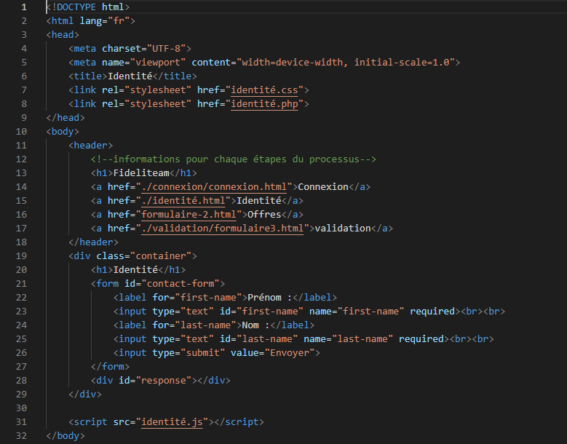

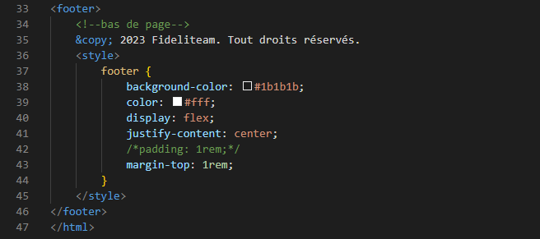

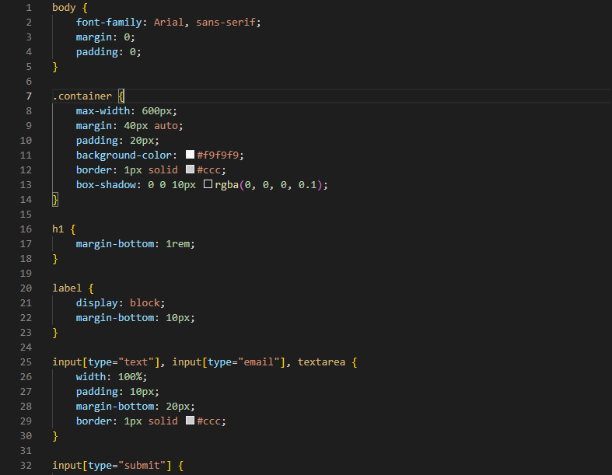

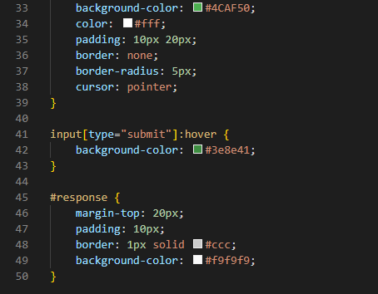

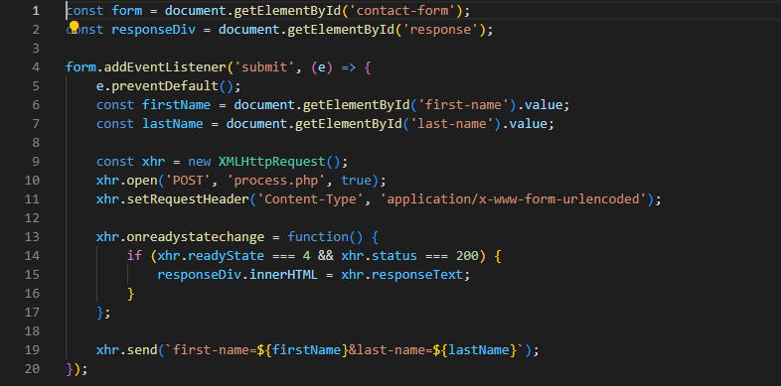

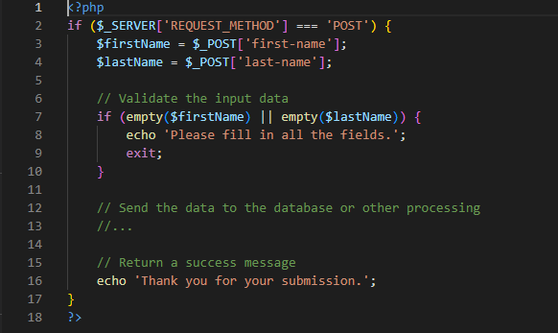

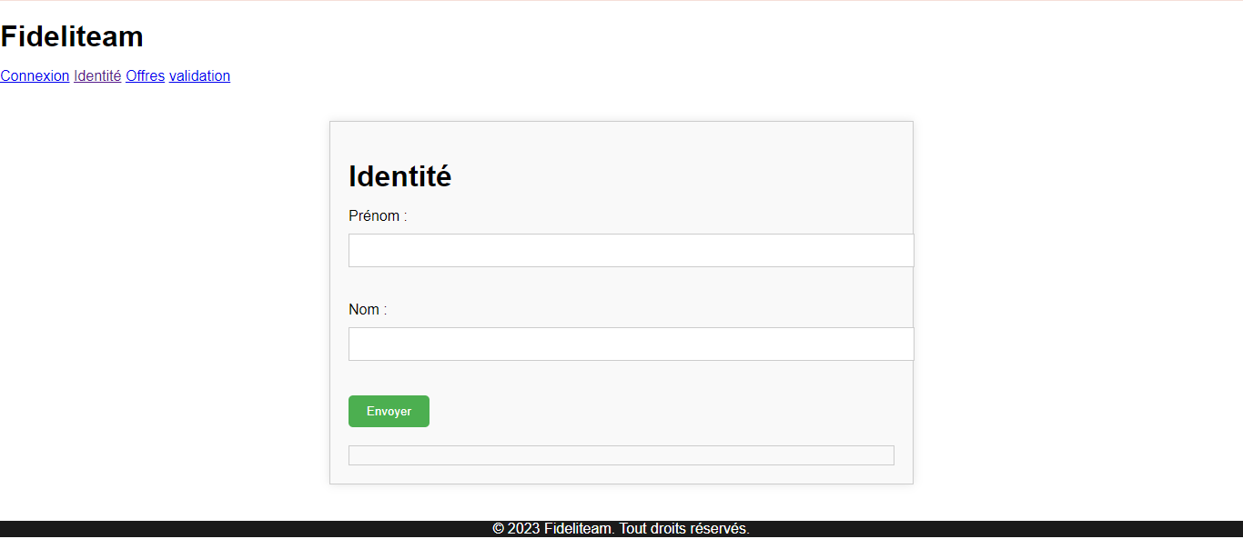

Une fois la page d’identé fait, j’ai créé une page de validation permettais au clients de validé son offre sélectionnée.

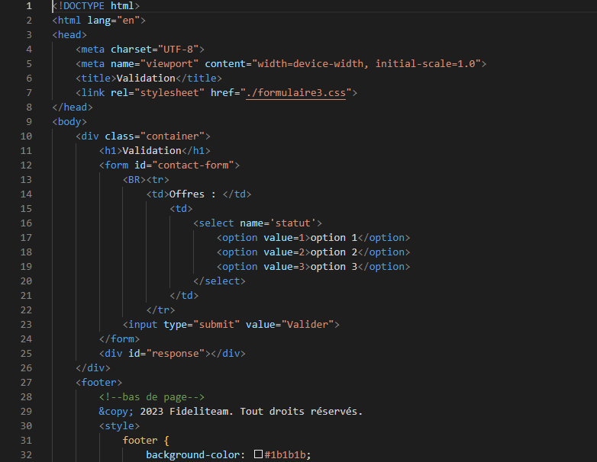

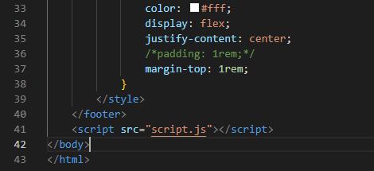

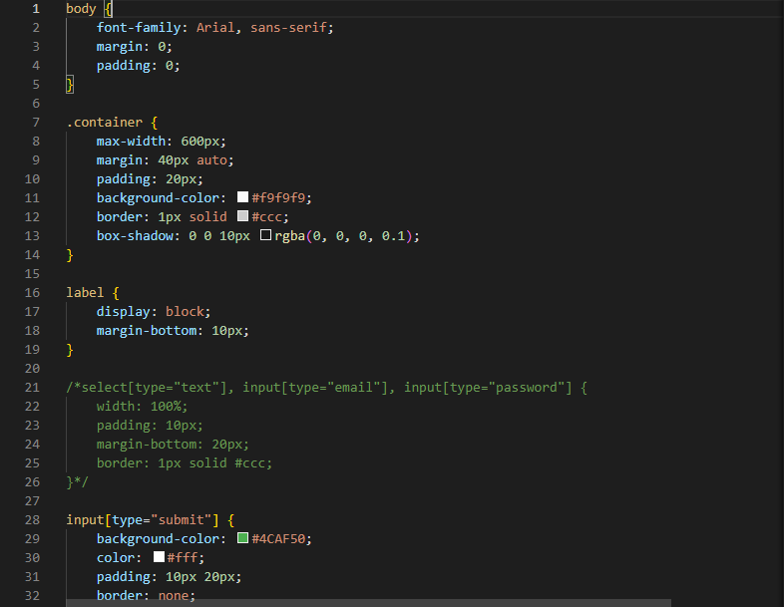

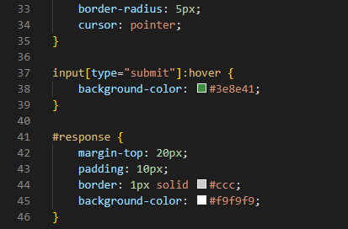

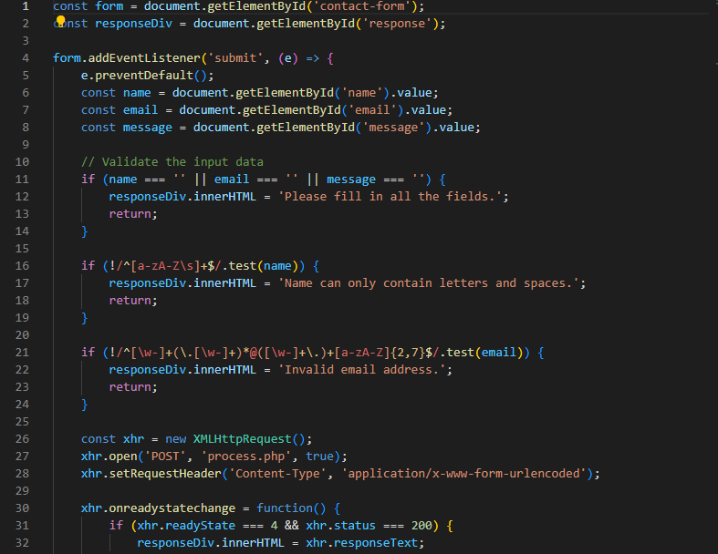

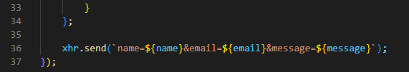



Puis pour terminée, j’ai ensuite créé une page de condition d’utilisation de l’appliaction qui est complètement terminé

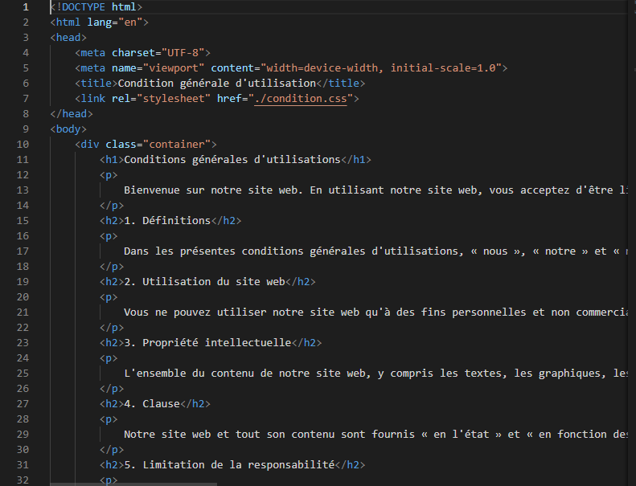

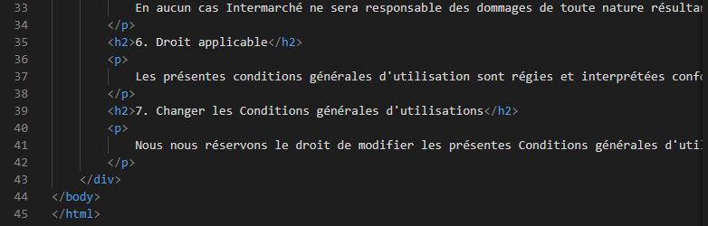

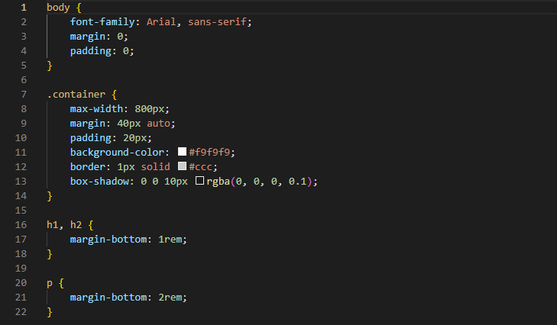

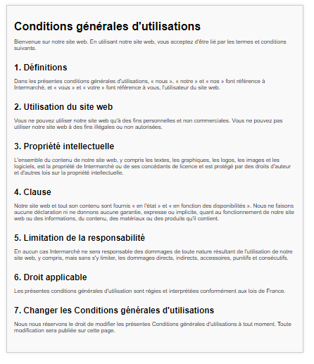

- Réalisation de création de contenu pour des enseignes affiliés a l’hyper Intermarché notamment à l’hôtel « Le Noirlac ».

Une stagiaire en audiovisuel et moi avons été à l’hôtel Le Noirlac afin de réaliser des capsules vidéos pour le site et les réseaux sociaux de l’hôtel.

Nous avons tout d’abord géré la production des tournages en aillant au préalable demande l’autorisation à la directrice de l’établissement si nous pouvions venir tourner pour eux et faire des repérages. Une fois l’autorisation accepter nous sommes aller faire une visite de l’établissement ainsi que des repérages sur chaque pièce et extérieur pour ensuite débriefer au bureau en détail sur chaque scène que nous allions tourné le jour J.

Le tournage s’est effectué sur plusieurs jours car il nous fallait une météo clémente pour ne pas avoir de faux raccord et pour nous facilité la visibilité et les bonnes conditions de tournage.

Pour terminer, j’ai effectué les différents montages des capsules vidéo que nous avions tournés et qui seront donc oublié à la fois sur les réseaux sociaux de l’établissement mais aussi sur le site web codé par mon tuteur.

Sur la dernière semaine nous avons géré la production pour les deux centres commerciaux de l’hyper Intermarché afin d’alimenter encore plus la visibilité auprès des clients et des futurs clients potentiel de la ville ou même des touristes. Nous avons ensuite réalisé une multitude de repérage sur ces deux centres commerciaux afin de s’organiser au mieux pour facilité le tournage qui nous aurait pris beaucoup de temps.

Attestation de fin de stage :

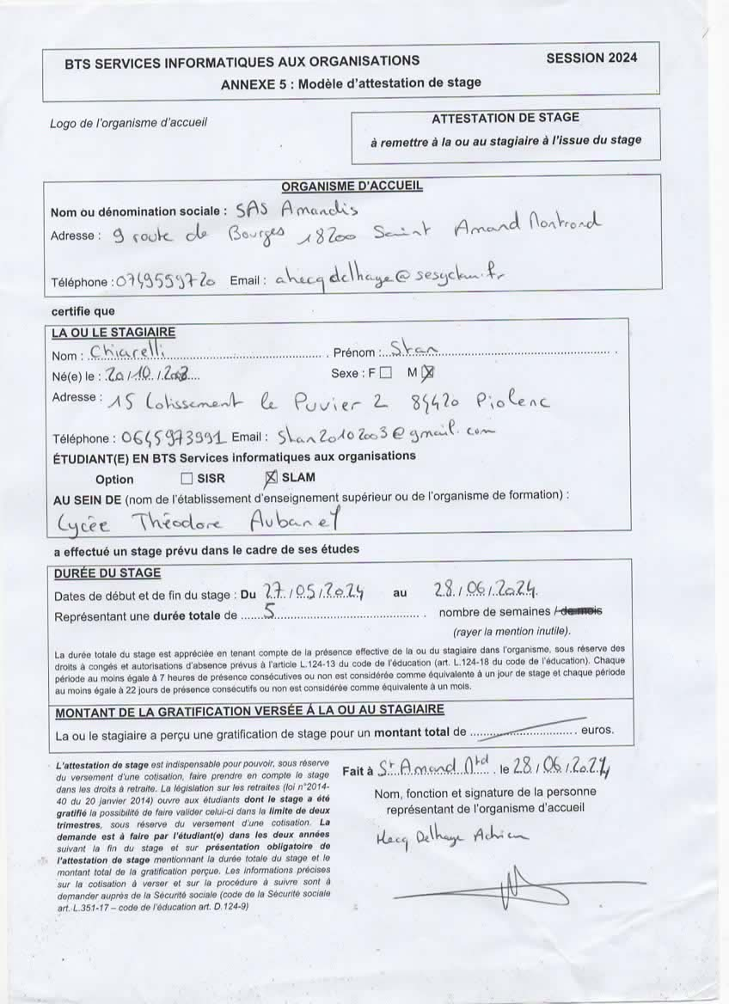

Conclusion

Ce stage m’a permis d’approfondir mes connaissances et d’enrichir mes connaissances dans les différents langages de programmation
J’ai pu apprendre de nouvelles choses aussi notamment sur la communication commerciale au sein d’une entreprise avec ses clients.
J’ai donc pu repartir avec de nouvelles connaissances et pourvoir par la suite m’entrainer à m’améliorer sur tout ce que j’ai appris, que ce soit dans le développement Web ou bien dans le marketing et l’audiovisuel.
Le personnel de l’entreprise ainsi que mes tuteurs étaient tous sympa et l’ambiance était assez conviviale ce qui a donc su me mettre un peu plus en confiance au sein du groupe.

Grâce à ce stage, j’ai pu comprendre certaines choses que je n’avais pas comprises en cours, sous une nouvelle forme.

FIN… CHIARELLI Stan

